ESTIMASI UKURAN PERANGKAT LUNAK MENGGUNAKAN FUNCTION POINT DAN LINE OF CODE
STUDI KASUS APLIKASI KMGD

Mata Kuliah : Evolusi Perangkat Lunak



Supriyanto
1695114041

S1 TEKNIK INFORMATIKA
FAKULTAS TEKNOLOGI INFORMASI
UNIVERSITAS HASYIM ASY’ARI
TEBUIRENG - JOMBANG
2019
BAB I
PENDAHULUAN

- Latar Belakang
Pariwisata merupakan sektor yang potensial untuk dikembangkan sebagai salah satu sumber pendapatan daerah, karena selain memberikan keuntungan bagi tempat wisata itu sendiri juga memberikan keuntungan pada infrastruktur yang menjadi pendukungnya, seperti rumah makan, tempat penginapan, sentra industri, pusat oleh-oleh, dsb. KMGD memiliki daya tarik kuat bagi banyak orang untuk berkunjung, karena banyak sekali peningalan-peninggalan bersejarah yang bisa dikunjungi. Potensi wisata yang kaya itu perlu dihimpun dalam suatu website yang memiliki tampilan yang menarik dan sekaligus sebagai pilihan masyarakat untuk mengunjungi KMGD. Pentingnya dibuat website ini adalah dapat menghemat biaya dalam penyampaiannya dan dapat di akses oleh semua pengguna di seluruh dunia dengan jaringan internet. Keutamaan yang ditunjukkan dalam pembuatan website ini adalah lebih menonjolkan nformasi tentang Kawasan Makam Gus Dur (KMGD), yakni wisata religi, sejarah islam, peninggalan-peninggalan bersejarah dsb yang ada di Islam Khusunya pada Tebuireng Jombang. Sehingga hal ini akan mendorong meningkatnya jumlah kunjungan wisatawan, dan akan meningkatkan aset daerah dan juga perekonomian masyarakat sekitarnya. Berdasarkan hal tersebut di atas, maka akan dibuat sebuah web pariwisata dengan judul, “ Merancang Sistem Informasi Pariwisata Berbasis Web Kawasan Makam Gus Dur (KMGD) “

BAB II
PEMBAHASAN
- Aplikasi PEMIRA ONLINE FTI 2018
Dalam laporan ini, kasus yang diambil adalah sebuah aplikasi berbasis web. Sebuah sistem informasi aplikasi KMGD berbasis Web, aplikasi ini secara spesifik dibangun untuk kepentingan wisata peniggalan bersejarah sebagai suatu yang harus dikenang dan dilestarikan.
Melalui aplikasi ini, wisatawan dapat melihat berbagai informasi mengenai Kawasan Makam Gus Dur, serta dapat melihat museum islam nusantara yang baru saja diresmikan sebagai tempat wisata peninggalan sejarah dari islam nusantara.
Aplikasi ini dibangun dengan Bahasa PHP. Termasuk baris komentar pada kode juga dihitung dikarenakan komentar sangat penting. Gambar 1 menampilkan metrik kode sumber yang dikumpulkan dengan perangkat lunak LocMetrics.
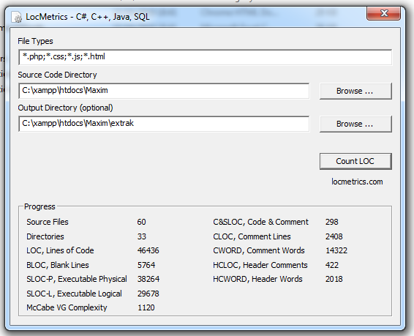
Gambar 2.1 Progress perhitungan LocMetrics
Gambar di atas adalah tampilan dari aplikasi penghitung code. Dengan memilih file tipe apa saja yang akan dihitung kemudian menentukan file yang akan dihitung codenya dan memilih letak hasil perhitungan code.
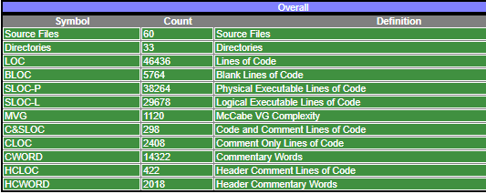
Gambar 2.2 Overall LocMetrics
Berdasarkan gambar di atas menunjukkan perhitungan overall dari Source File 60, Directories 33, LOC 46436, BLOC 5764, SLOC-P 38264, SLOC-L 29678, MVG 1120, C&SLOC 298, CLOC 2408, CWORD 14322, HCLOC422, HCWORD 2018.

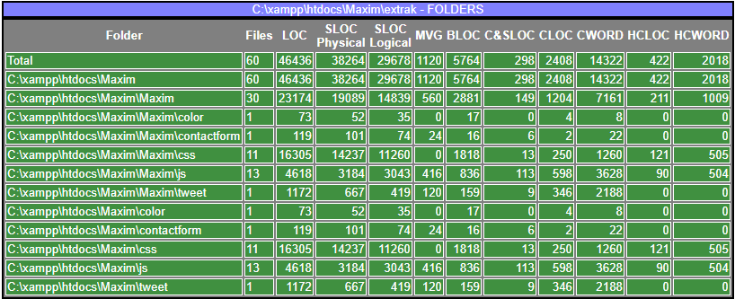
Gambar 2.3 Perhitungan Berdasarkan Folder
Adapun perhitungan berdasarkan folder yaitu sesuai gambar di atas. Gambar di atas menunjukkan keseluruhan perhitungan format yang ada pada folder mulai dari jumlah file, LOC SLOC-P, SLOC-L, MVG, BLOC, C&SLOC, CLOC, CWORD, HCLOC, HCWORD.
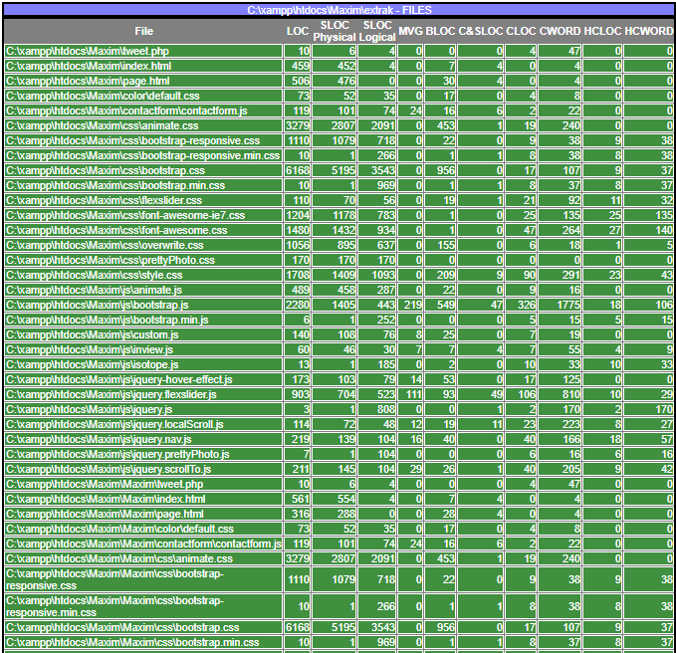
Gambar 2.4 Perhitungan Berdasarkan Files
Pada gambar diatas merupakan tampilan perhitungan berdasarkan file. Mulai dari LOC, SLOC, -P, SLOC-L, MVG, BLOC, C&SLOC, CLOC, CWORD, HCLOC, HCWORD.
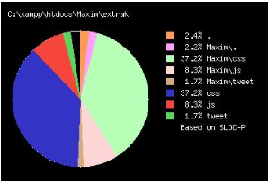
Gambar 2.5 Presentase Berdasarkan Perhitungan
Dengan dilakukan perhitungan seperti pada gambar-gambar yang ada maka, dapat disimpulkan dengan gambar 2.5 diatas dengan presentase keseluruhan format yang ada pada folder program yang dihitung. Hasil presentase menampilkan jumlah CSS 37.2%, Java Script 8.3%, Tweet 1.7%. dan disimpulkan maka program tersebut Based on SLOC-P.

BAB III
PENUTUP

- KESIMPULAN
Dalam laporan ini telah dijelaskan secara detail metode pengukuran estimasi perangkat lunak menggunakan LocMatrics. Telah diaplikasikan untuk menghitung estimasi ukuran perangkat lunak pada aplikasi berbasis web yang dikembangkan oleh penulis serta hasil perhitungan telah dievaluasi.
Hasil perhitungan didapat perbedaan yang cukup signifikan yaitu 191%. Bagaimanapun juga akan selalu didapatkan perbedan yang besar antara estimasi dan ukuran sesunguhnya dikarenakan proses identifikasi jenis fungsi dan klasifikasi kompleksitas adalah hal yang sulit. Sehingga perlu pendekatan yang lebih baik untuk mengantisipasi perbedaan antara nilai estimasi dan ukuran aslinya.

